20/01/2023

Sarah Auzet & Noah VAMOS

Projet Web

Documentation du projet

Table des matières

Présentation du projet 2

Comment a-t-on réalisé le projet ? 3

Maquette 4

Les idées 7

Charte graphique 9

Difficultés rencontrer 10

Conclusion 10

Annexe Sources 11

Annexe Charte graphique 12

# Présentation du projet

Nous avons pour projet de réaliser un site web vitrine qui permettrait de ce renseigner sur les hologrammes. En effet, les hologrammes sont un sujet futuriste qui plait beaucoup mais nous trouvons peut ou difficilement des informations à leur sujet. Nous avons donc décider de réaliser un site qui permettrais au gens de comprendre le fonctionne des hologrammes, quel type d’hologramme il existe actuellement, quel sont les composants utiliser à la réalisation, et à quoi ils servent.

Pour commencer, nous aurons une 1ère page explicative sur le fonctionnement des hologrammes en général. En effet, les hologrammes sont nombreux mais ils reposent principalement sur le même fonctionnement. Les hologrammes ne sont que des illusions. Ce sont enfaite des images ou des modélisation 3D qui sont projeter sur des écrans à forte luminosité. Celle-ci se projette sur une vitre transparente. Le spectateur regarde alors à travers la vitre ce qui donne l’impression que le sujet est devant nous.

Ensuite, nous aurons une 2ème page qui montrera les différents types d’hologrammes dont nous auront connaissance à ce jour. En effet, il existe plusieurs formes d’hologrammes. Ils sont donc triés par type. Nous avons les type vitrines, pyramide, diamant ou encore des hologrammes à palles.

Puis, nous aurons une 3ème page qui expliquera les différents composant nécessaire à la réalisation d’un hologramme. En effet, les hologrammes peut être réaliser par n’importe qui cependant tout dépend du budget ainsi que de la qualité souhaiter. En effet, pour réaliser un hologramme nous avons de matériaux plus ou moins solide celons le type d’hologramme souhaiter. Si nous voulons réaliser un hologramme rapide à faire nous pouvons opter pour un hologramme pixel. Rien de plus facile, il suffit de coller 4 petite vitre de plexiglass sur votre téléphone est nous avons un mini hologramme. Cela dit, si vous souhaiter un grand hologramme Iris 75, il est préférable d’acheter des matériaux solides comme des planches de métal solide. Il faut que cela puisse soutenir un écrans avec un grand vitre transparente réfléchissante ainsi qu’un petit ordinateur un Raspberry Pi peut suffire si vous souhaiter qui soit interactif. Après tout dépend du budget à mettre dans l’hologrammes.

Ensuite, nous aurons un 4ème page qui montrera les différentes utilisations possibles des hologrammes. En effet, les hologrammes servent dans plusieurs domaines différents. Le même hologramme peut être utiliser en simple vitrine qui diffuse des publicités, tout comme ils peuvent servir à de la médecine. Certains hologrammes permettent l’apprentissage de l’anatomie dans des hôpitaux. D’autres hologrammes peuvent servir de scène de théâtre. Ou tout simplement à amuser son entourage ou en simple décoration.

Pour notre 5ème page, elle servira seulement à nous contacter. Notamment lorsque les visiteurs de notre site ont une question concernant les hologrammes.

Pour conclure, nous avons choisi comme sujet, pour notre site web, les hologrammes car c’est un sujet auquel nous étions déjà renseignés lors de notre précédente formation. Nous avons eu comme projet de réaliser un hologramme Iris 32. Donc nous nous somme renseigner sur le fonctionnement et les composant mais nous avons vite remarquer qu’il n’y avait pas beaucoup d’information à ce sujet. Cela nous a donc donner l’idée de réaliser un site web avec tous les informations que nous avions rassembler pour faciliter le renseignement sur les hologrammes.

# Comment a-t-on réalisé le projet ?

Pour le début de la réalisation de notre projet nous avons commencé par un pitch de validation de notre projet. Une fois le projet valider nous avons lister toutes les étapes à faire puis nous nous sommons ensuite répartie les taches.

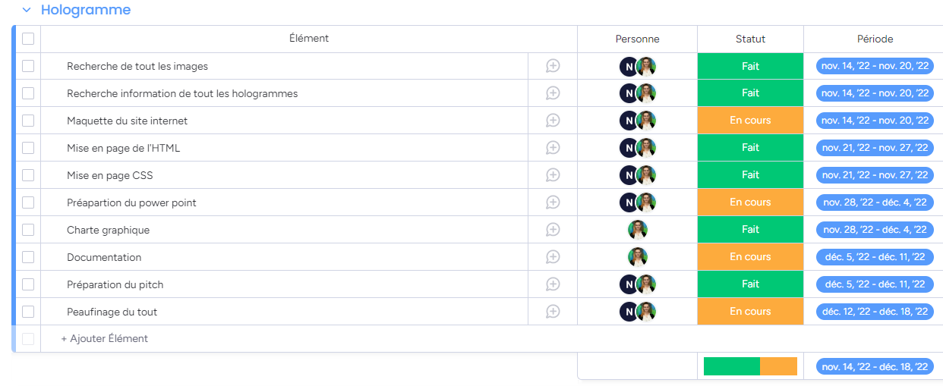

Nous étions déjà plus ou moins renseigner sur les hologramme mais nous avons continuer à nous mettre à jour sur les nouvelles sortie holographique. Puis nous avons tout noter sur un Word ainsi que les liens et les images associés au type d’hologrammes.

Puis on a commencé la réalisation de la maquette. On c’est vite rendue compte qu’il nous fallait la charte graphique avant de créer un site ou de continuer la maquette. Donc nous avons réalisé une charte graphique avec un logo. Nous avons trouvé un nom au site. Puis on s’est pencher à la réalisation du site d’abord en HTML puis la mise en page avec le CSS. On à tester plusieurs idées d’animation. Nous avons utilisé un peut de JavaScript pour certains effet (la vague en bas du site). Ensuite, nous avons réalisé la documentation du projet. Et pour finir le power point de l’oral.

Voir le lien en annexe sources

# Maquette

Pour la réalisation de la maquette nous avons utiliser le logiciel Figma. Il nous a permis de réaliser seulement 3 pages du site. Voici la page d’accueil :

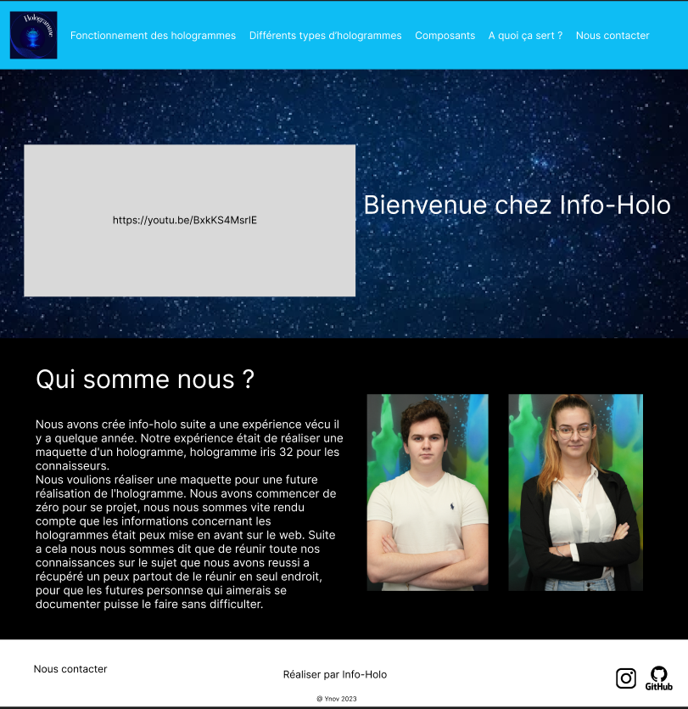

Pour la page d’accueil, on a voulu expliquer notre parcours et dire pourquoi nous avons réaliser ce site web. En ce qui concerne la page du site nous avons en haut un menu qui permet de naviguer dans le site pour changer de page. Pour revenir à l’accueille il suffit de cliquer sur le logo. En bas de la pages nous avons un lien qui nous renvoie la pages pour nous contacter en cas de question des visiteur. Nous avons également des logos de réseaux sociaux. Le contenue de page montre une vidéo démonstrative d’un hologramme. En dessous, nous avons notre texte explicatif de notre parcours et pourquoi nous avons réalisé le site.

Voici la page explicative du fonctionnement des hologrammes :

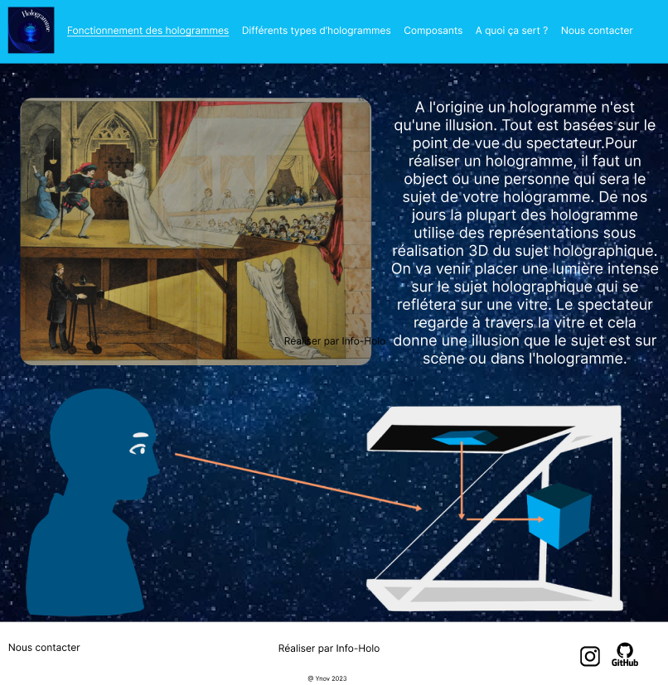

Pour la page du fonctionnement des hologrammes, nous avons en haut le menu de navigation. Pour arriver sur cette page il faut cliquer sur le bouton « Fonctionnement des hologramme ». La page contient deux images explicatives du fonctionnement des hologramme de nos jour ainsi que le fonctionnement à l’origine des hologrammes. Nous trouvons également un texte explicatif de comment ça fonctionne. En bas de page nous avons un lien vers la pages pour nous contacter en cas de questionnement du visiteur du site ainsi que des logo de réseaux sociaux.

Voici la page des différents types d’hologramme :

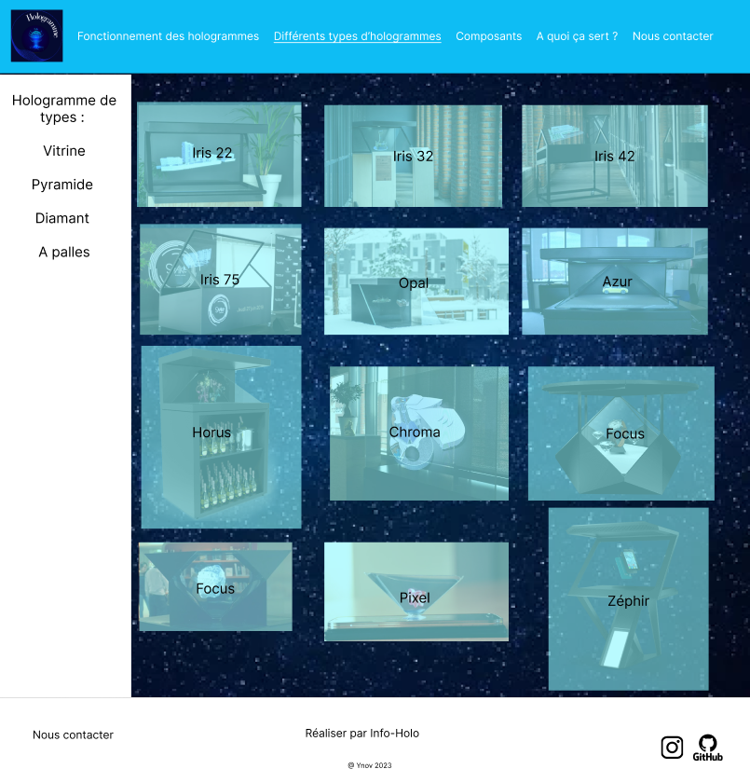

Pour la page des différents types d’hologramme nous avons rassembler tout les hologrammes que nous avons put trouver. Vous trouverez en haut de la page le menu de navigation. Pour arriver sur la page il suffit de cliquer sur le bouton « Différents types d’hologrammes ». Vous trouverez à gauche une banderole vous permettant d’accéder au types d’hologramme qui vous dirige vers les hologramme concerner. Vous trouverez sur le reste de la page une image des hologrammes. En passant la souris sur une image d’hologramme cela aura pour effet d’afficher le nom de l’hologramme en question image devenant transparente. En bas de page on retrouve toujours le lien vers la page de contact pour nous contacter en cas de questionnement du visiteur ainsi que les logo des réseaux sociaux.

Voir le vers la maquette à l’annexe sources

# Les idées

Nous avons principalement eu différentes idées au niveau des animations du fond ainsi que pour les animations des images.

Animation photo :

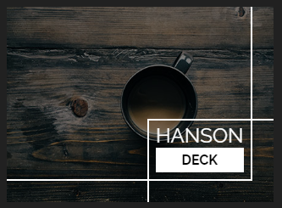

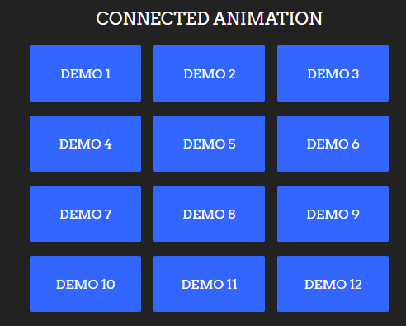 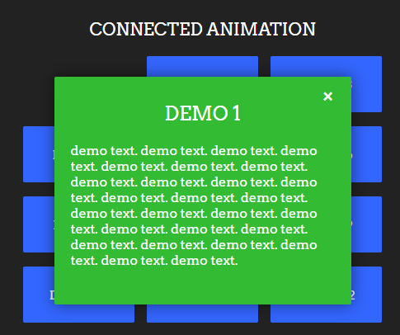

Voir les liens à l’Annexe Sources

Pour les idées de fond du site :

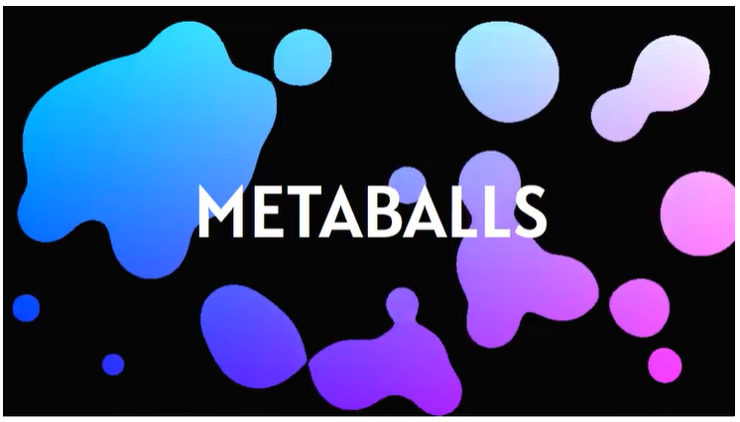 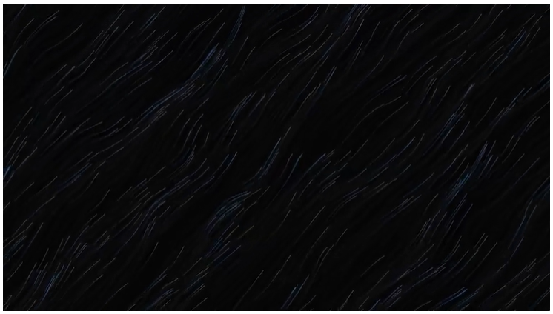

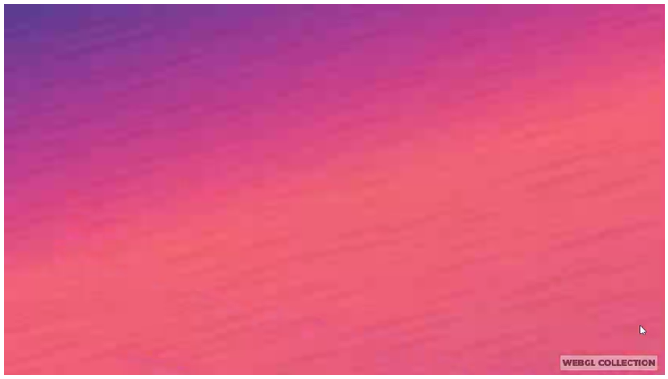 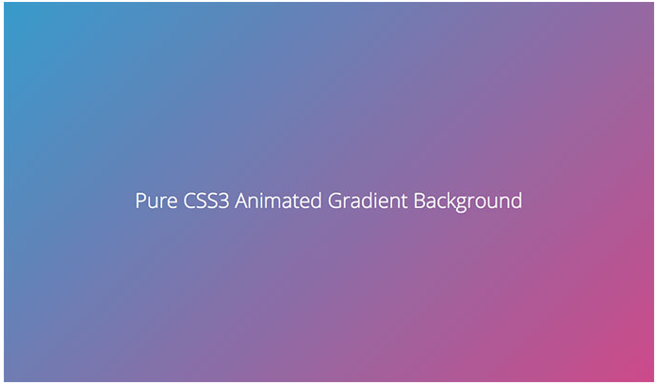



Voir les liens à l’Annexe Sources

# Charte graphique

Pour la réalisation de la charte graphique nous nous somme concerter pour définir ensemble des différentes couleurs à utiliser ainsi que les polices. Nous avons également créé un logo à notre site et nous lui avons trouver un nom. Notre site s’appel Info-Holo.

Pour les couleurs :

Nous avons choisi du bleu car c’est une couleur associée au rêve et elle fait parties des couleurs futuristes.

Nous avons choisi le noir car c’est un couleur qui signifie le mystère, cela provoque donc une curiosité au visiteur du site.

Pour associer ces deux couleurs nous avons également rajouter en fond un ciel nocturne un peut bleuter pour rappeler le rêve.

Nous avons choisi le blanc car cette couleur représente la pureté et cela permet de moderniser notre site en cassant les couleur sombre du noir et du bleu foncés.

Pour le logo :

Nous avons pris une photo d’hologramme que nous avons centrer au milieu d’un cercle. Le cercle permet de dynamiser un logo. Nous avons bien sur rajouter le nom de notre site au logo.

Nous avons testé plusieurs logos dans différents tintes de bleu :

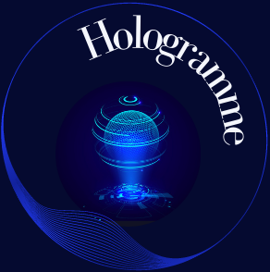 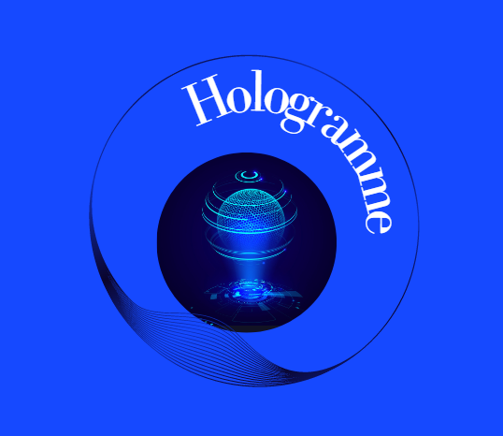 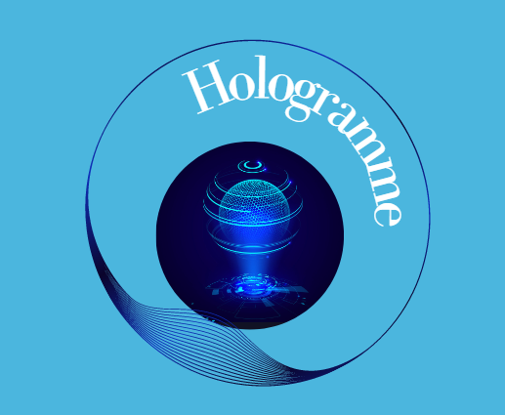

Nous avons finalement choisi le logo le plus sombre qui présenter plus une harmonie des couleurs.

Pour voir la charte graphique voir à l’annexe.

# Difficultés rencontrer

Nous rencontrons plusieurs difficultés lors de la réalisation du projet. La première difficulté rencontrer fut pour la maquette. Nous avons commencé à la réaliser sur Balsamiq avant que l’on nous dise que ce n’était un logiciel de maquette de site web. On c’est donc rediriger vers Figma qui fut très utile seulement on ne peut réaliser que 3 pages sur la maquette car sinon il faut payer pour réaliser plus de page. Nous n’avons donc pu n’en faire que 3. Ensuite, la difficulté principale est que l’on été souvent en désaccord entre partenaire. Nous avons des idées différentes et nous n’arrivons pas à nous mettre d’accord sur l’animation final et sur l’emplacement des images. Nous avons réussi à nous mettre d’accord sur des animations après concertation. Une fois cela de fait nous avons eu ensuite une autre difficulté. Au à eu un peut de mal à mettre en place les animations choisis. Mais nous avons réussis au bout d’un certain temps. La troisième difficulté était de pouvoir structurer le code. Nous nous sommes perdus dans le nom des classes.

# Conclusion

Malgré les différentes difficultés rencontre nous avons réussi à réaliser le projet comme on voulez en nous mettant d’accord et en nous formant au fur et à mesures. Ce projet nous a servie a nous auto-former sur les différentes animations ainsi que sur la gestion de projet. On a pu apprendre plus de choses que lors d’un simple TP. Cela nous a également appris a réaliser des charte graphique que l’on avait jamais réaliser jusqu’à présent. Cela nous également former à réaliser des maquette pour les site web et a faire des modifications directement sur les maquette plutôt que sur le site web en premier. On a su s’organiser et gérer notre projet malgré les difficultés ainsi que le temps limiter.

# Annexe Sources

Découverte des types et du fonctionnement des hologramme :

https://holusion.com/fr/

https://hologramme.org/

Google

Lien vers la gestion de projet : <https://noah312393.monday.com/boards/3528437243>

Lien vers la maquette : <https://www.figma.com/file/0nClhfPHkXyzEmqWEB4qJk/Untitled?node-id=0%3A1&t=knVheEe9n9eLeZng-0>

Lien des animations :

Pour les effets après la souris (hover) : <https://designspartan.com/ressources/21-animations-css-geniales-a-telecharger-gratuitement-demo-et-code-fournis/>

<https://codepen.io/littlesnippets/embed/gLvoBZ?height=265&theme-id=0&slug-hash=gLvoBZ&default-tab=css%2Cresult&animations=run&editable=&embed-version=2&user=littlesnippets&name=cp_embed_1#result-box>

Pour le fond du site (background) : <https://freefrontend.com/javascript-background-effects/>

Pour la vague en bas du site : <https://bashooka.com/coding/web-background-animation-effects/>

# Annexe Charte graphique

